**Taller de tema de debate:   
Lenguaje inclusivo y de género neutro en la literatura de NA**

**Bienvenida, propósito, antecedentes, definición de términos, literatura de NA - 10 minutos**

Bienvenido:

Dé la bienvenida a todos y presente a los presentadores.

Objetivo del taller**:**

Diapositiva: Este taller es sobre…

En pocas palabras, este es un taller sobre cómo llevar el mensaje y cómo podemos ser más inclusivos.

Estamos teniendo esta conversación para ver si los cambios en el uso del lenguaje en nuestra literatura podrían hacer que nuestro mensaje esté más disponible para miembros nuevos y futuros.

Esta es una oportunidad para hablar conjuntamente, escucharnos unos a otros y crear unidad y comprensión. No estamos tomando decisiones en este momento.

Con ese espíritu, queremos comenzar compartiendo las experiencias de un par de miembros:

Diapositiva: cita

Esta primera cita proviene de un miembro que dice: “Me identifico como no binario y me siento 'distinto' cada vez que escucho a 'hombres y mujeres' en las lecturas o en la literatura. Como la mayoría de los adictos, sólo quiero pertenecer. Me siento bienvenido en las reuniones, pero el idioma dificulta que las personas usen mis pronombres, así que mientras me recupero en NA, todavía me siento excluido debido al idioma”.

Diapositiva: cita

Y esto es lo que compartió otro miembro: “Soy profesora de historia, gracias a la educación que recibí después de encontrar NA. He servido en NA durante décadas y este es mi hogar, pero cada vez que escucho leer “la historia completa del hombre” durante Si Nos Recuperamos me estremezco. Espero que algún día podamos cambiar esa frase”.

Estos son sólo un par de ejemplos. Hay muchos más.

Existe un apoyo abrumador de la confraternidad para tener esta conversación, cuyas facetas se han estado llevando a cabo durante décadas.

**Antecedentes**

Diapositiva: Resultados de la encuesta del *IAC*

La Conferencia de Servicio Mundial (CSM) de 2023 obtuvo consenso para seleccionar un lenguaje inclusivo y de género neutro en la literatura de NA como uno de los cuatro temas de debate (IDT) para este ciclo. Se le dio prioridad como IDT en la encuesta del Informe de la Agenda de la Conferencia (IAC), elegido en segundo lugar entre 15 opciones por individuos y en tercer lugar por regiones.

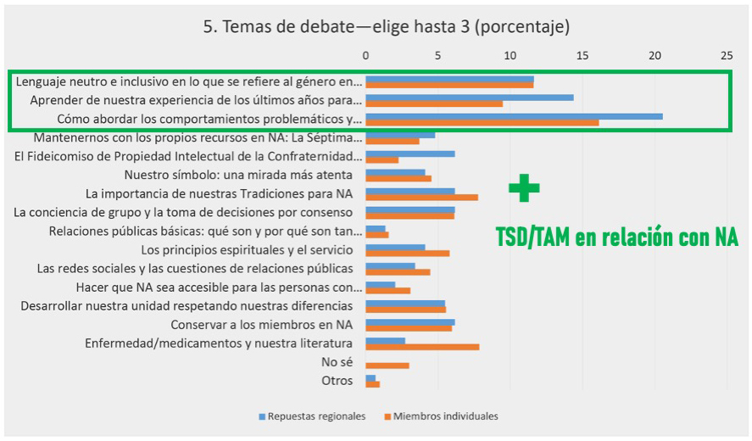

Diapositiva: Moción del IAC

La Conferencia de Servicio Mundial de 2023 también aprobó una moción del IAC que dice:

Dar instrucciones a la Junta Mundial para que prepare un plan de proyecto, que se pondrá a consideración de la próxima CSM, a fin de investigar cambios y/o una redacción adicional a la literatura de NA para pasar del lenguaje específico de género a un lenguaje neutro e inclusivo.

Propósito: Esta moción le dará a la Conferencia y a la Confraternidad la capacidad de debatir cambios significativos en nuestra literatura para que sea más amplia para todos nuestros miembros

Voto final: 92-31-1-1 74% Apoyo solido

[La misma moción apareció en el IAC de 2020, pero fue uno de los elementos que no se presentó en esa conferencia debido a las limitaciones de nuestra primera CSM virtual.]

La próxima Conferencia de Servicio Mundial se llevará a cabo en 2026. Si se aprueba un plan de proyecto en esa CSM, estas conversaciones ayudarán a estructurar e informar ese proyecto.

**Definir los términos:**

El esquema de este taller fue moldeado por los aportes de los delegados durante una reunión en la red de participantes de la conferencia. Muchos delegados dijeron que es importante definir los términos.

Diapositiva: ¿Entonces qué quiere decir género-neutro?

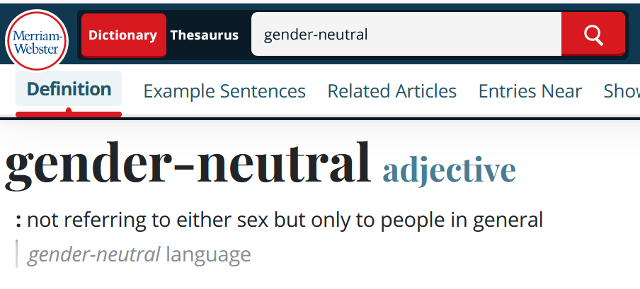

**Género - neutro adjetivo**

**:** **No se refiere a ningún sexo sino sólo a las personas en general.**

***Lenguaje de genero neutro***

Entonces, ¿qué significa género neutral? En términos del idioma inglés, significa utilizar palabras que no se refieren a un solo género. Por ejemplo, un enfoque neutral en cuanto al género en inglés sería utilizar la palabra "personas", "adictos" o "miembros" en lugar de la frase "hombres y mujeres".

Esta conversación de tema de debate trata principalmente la literatura en inglés. NA publica literatura en 57 idiomas. Este taller no pretende abordar las variaciones exclusivas de otros idiomas.

Diapositiva: Visión revisada

Otro ejemplo: después de que una moción del IAC de 2023 fue aprobada con apoyo por consenso, Una visión para el servicio en NA ahora utiliza un lenguaje neutral en cuanto al género. Las palabras “su propio idioma y cultura de él o ella” han sido reemplazadas por las palabras “su propio idioma y cultura”.

**Literatura de NA**

Diapositiva: Texto Básico primera dosis, pastilla, o bebida

Muchos de nosotros consideramos que la literatura de NA es de inspiración divina, pero eso no significa que no haya cambiado a lo largo de los años. ¡Nuestro Texto Básico tiene seis ediciones (y una revisión)! Versiones anteriores del texto advertían a los adictos que no tomaran "esa primera dosis, pastilla o bebida". La frase fue revisada para que diga "esa primera droga", que es un lenguaje que refleja mejor que "no nos importa qué o cuánto usaste". Hay muchos ejemplos similares de revisiones del Texto Básico que alinearon el lenguaje del libro con la idea de que nuestro problema es la enfermedad de la adicción, no una sustancia en particular.

Diapositiva: Texto Básico y Vivir Limpios – ejemplos de citas

Otra forma en que la literatura de NA ha cambiado con el tiempo es que nuestros libros publicados más recientemente son deliberadamente neutrales en cuanto al género. Las citas y experiencias de miembros individuales pueden tener género, pero la parte "nosotros" de los textos no. Por ejemplo, el Texto Básico utiliza la frase “hombres y mujeres” en oraciones como “Somos hombres y mujeres que hemos descubierto y admitido nuestra impotencia ante nuestra adicción” (Capítulo 2). Pero la frase “hombres y mujeres” no aparece en ninguna parte de Vivir Limpios. En cambio, Vivir Limpios contiene frases como “Somos personas que tendemos a aprender las cosas por el camino más difícil” (Capítulo 1). El motivo de este cambio es ser más inclusivo y ayudar a todos los adictos a identificarse.

**Experiencia 20 minutos**

**Intercambio de experiencias en grupo completo**

Comenzamos escuchando la experiencia de un par de miembros.

Diapositiva: Pregunta

**• ¿Alguien aquí tiene una experiencia relacionada que le gustaría compartir?**

Gracias a todos. Ahora vamos a tomarnos un tiempo para reflexionar sobre qué efecto podrían tener los cambios en nuestra literatura y qué efecto podría tener mantener nuestra literatura como está ahora.

**Discusión de grupo pequeño 40 minutos**

Diapositiva: Preguntas

**Discusión**

*Divídase en grupos pequeños si es necesario. Los grupos deben ser lo suficientemente pequeños para que todos tengan la oportunidad de compartir.*

*Seleccione un facilitador para la discusión si se encuentra en un grupo pequeño y asegúrese de que todos tengan la oportunidad de compartir.*

Diapositiva: Esta es una discusión

Nuevamente, esta es una discusión. No estamos tomando decisiones en este momento. Si continuamos teniendo esta discusión en NA en su totalidad, eventualmente podría comenzar a indicar que existe una dirección ( sobre lo que quiere hacer la confraternidad, si es que quiere hacer algo), pero por ahora, simplemente estamos hablando y escuchándonos unos a otros como miembros.

Los Servicios Mundiales han publicado un formulario en línea en [www.na.org/survey](http://www.na.org/survey) para que la Junta Mundial pueda escuchar estas conversaciones. Complete el formulario individualmente después de este taller o seleccione a alguien para que tome notas durante la discusión y complete el formulario en nombre del grupo de discusión.

*Preguntas:*

• ¿Cuál sería el efecto si la literatura cambiara a una forma más neutral en cuanto al género de cómo habla sobre los miembros?

• ¿Cuál sería el efecto si la literatura cambiara a una forma más neutral en cuanto al género de hablar sobre Dios/Poder Superior?

• ¿Cuál sería el efecto si la literatura no cambiara?

**Conclusión de la discusión y cierre 20 minutos**

**Conclusión de la discusión**

*Si la sala se dividió en grupos pequeños, vuelvan a reunirse en grupo grande para la discusión final.*

Antes de cerrar, queremos tomarnos unos minutos para compartir lo que escuchamos hoy y cómo este taller ha cambiado nuestra forma de pensar.

Diapositiva: Preguntas

*Preguntas*:

**• ¿Qué fue lo más interesante que escucharon hoy?**

**• ¿Cómo ha cambiado su comprensión desde el comienzo de este taller?**

**Cierre**

Diapositiva: Enlace de la encuesta, enlace de la página de TD

No olviden llenar el formulario en [www.na.org/survey](http://www.na.org/survey)

Este es uno de los cuatro TD de este ciclo. Los otros tres son:

• Cómo tratar el comportamiento problemático y depredador

• Re imaginar y revitalizar los comités de servicio (para ampliar el alcance del mensaje de NA, mejorar la comunicación, brindar tutoría y capacitación y hacer el servicio más atractivo y accesible, aprendiendo de nuestra experiencia de los últimos años).

• TRD/TAM en lo que se refiere a NA

A medida que el material del taller esté disponible, se publicará en www.na.org/idt.